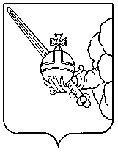

П О С Т А Н О В Л Е Н И Е

Главы города Вологды

От 15 апреля 2024 года № 134

О поощрении наградами Главы города Вологды

В соответствии с постановлением Главы города Вологды от 14 декабря
2016 года № 524 «Об утверждении Положений о наградах Главы города Вологды» (с последующими изменениями), на основании статьи 38 Устава городского округа города Вологды ПОСТАНОВЛЯЮ:
За достижение значительных результатов в профессиональной деятельности, многолетнюю добросовестную работу поощрить наградами Главы города Вологды следующих работников общества с ограниченной ответственностью «Центр-Авто»:
- Наградить Почетной грамотой Главы города Вологды Максименко Марину Игоревну, главного бухгалтера.
…

Глава города Вологды Ю.В. Сапожников

